Новость. Заголовок | Основная часть _RUS | Основная часть_ENG | Картинка
Действия HR в условиях пандемии. Результаты опроса KPMG  Measures taken by HR function in the context of the pandemic. Results of KPMG survey | Затянувшийся режим самоизоляции продолжает диктовать свои условия, а компании – подстраиваться под сложившиеся обстоятельства. Пандемия коронавируса заставила функции HR в компаниях в экстренном  порядке изменить подходы к управлению персоналом. Наши коллеги из практики KPMG в России в марте и повторно в мае провели экспресс-опросы среди крупных компаний из различных отраслей о том, как «коронакризис» повлиял на их внутреннюю HR-повестку. С результатами повторного опроса можно ознакомиться на сайте kpmg.ru по ссылке https://bit.ly/2ZLbe24 | A prolonged self-isolation regime ‘dictates’ its terms, and businesses continue adapting to the circumstances. The COVID-19 pandemic led the companies’ HR departments to urgently change their approaches to human resources management. Our colleagues from KPMG in Russia held express surveys - in March, for the first time, and in May, for the second time, - among major companies across various industries to learn how ‘corona-crisis’ affected their internal HR agenda. You can find about the results of the second survey on the website kpmg.ru at https://bit.ly/2ZLbe24 | 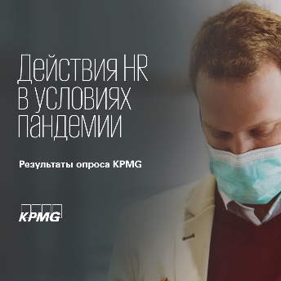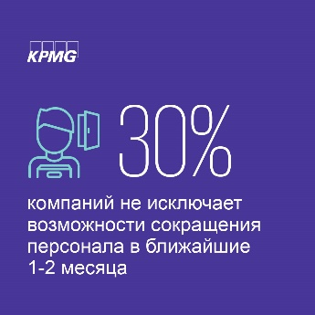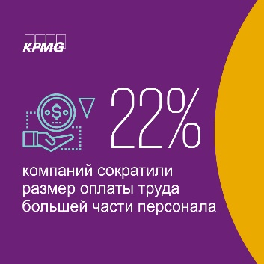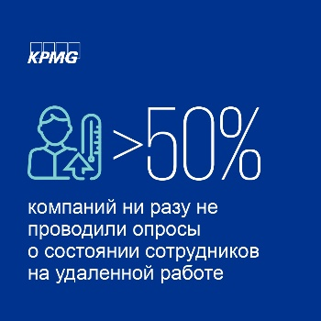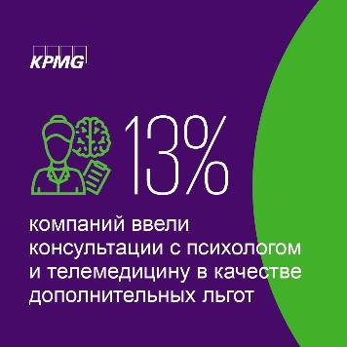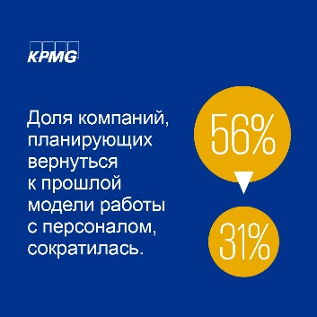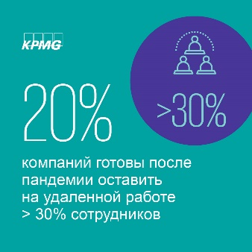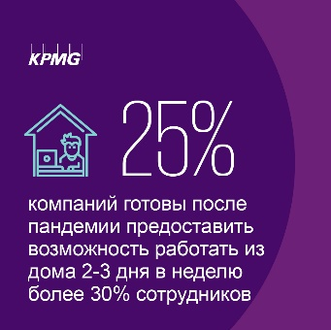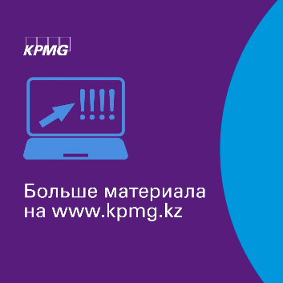
Интервью Константина Аушева для Kapital.kz/  Interview of Konstantin Aushev to Kapital.kz | Как трансформируется IT-сектор в период пандемии?  Как коронакризис повлиял на IT-сектор и что будет дальше? По словам руководителя Группы консультирования в области IT KPMG в Казахстане и Центральной Азии Константина Аушева, в новых реалиях компании стали осторожнее и дольше принимать решения о старте проектов. «Им сложнее прогнозировать свои денежные потоки», – отметил он. При этом наибольшее снижение темпов роста бизнеса ожидается у крупных IT-интеграторов. В интервью корреспонденту центра деловой информации Kapital.kz эксперт рассказал, как трансформируется сектор информационных технологий. Ссылка на интервью https://bit.ly/2YnSlQh | How has IT sector transformed during the pandemic?  How did “corona-crisis” impact IT sector? and what happens next? According to Konstantin Aushev, Head of IT Advisory, KPMG in Kazakhstan and Central Asia, businesses are more cautious under new realities and it takes them longer to make decisions on starting new projects. “They find it more difficult to project cash flows”, he said. At that, the most significant slowdown in growth is expected to be experienced by major IT integrators. In his interview to the correspondent of Business Information Centre of Kapital.kz, the expert told how the IT sector has been transforming. Link to interview https://bit.ly/2YnSlQh | 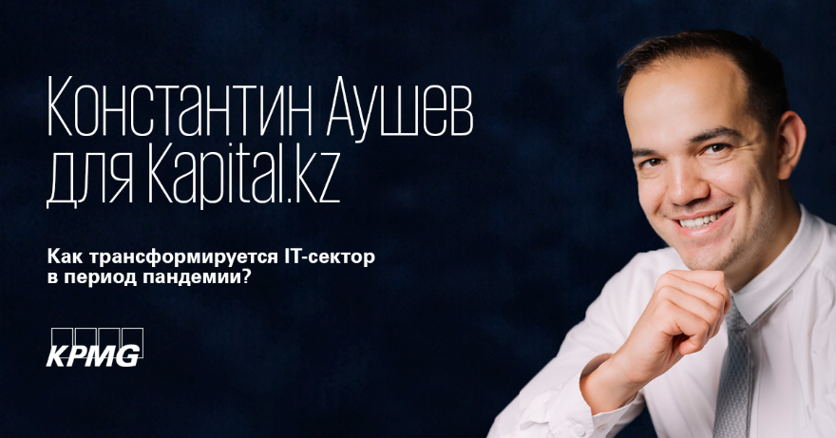
KPMG Tax NewsFlash: Новый выпуск  KPMG Tax NewsFlash: New Issue | Друзья, читайте новый выпуск KPMG Tax NewsFlash!  В настоящее время в Сенате Парламента РК рассматривается законопроект «О внесении изменений и дополнений в некоторые законодательные акты Республики Казахстан по вопросам регулирования цифровых технологий». Целью законопроекта является создание правовой основы для регулирования деятельности в сфере новых цифровых технологий, в частности, технологии блокчейн, роботизации, анализа больших данных, национальной системы видеомониторинга и прочее. В этом выпуске NewsFlash вы узнаете, какие нововведения предлагаются в отношении технологии блокчейн. Читайте по ссылке https://bit.ly/2MIjyI7 | Dear readers, read the new issue of KPMG Tax NewsFlash.  The Senate of the Parliament is considering a draft law On Amendments and Additions to Certain Legislative Acts of Kazakhstan on Regulation of Digital Technologies. The purpose of the Draft Law is to create a legal framework for the regulation of new digital technologies, such as blockchain technologies, robotics, big data analysis, national video monitoring system, etc. In this NewsFlash issue, we offer you an overview of the proposed amendments with respect to blockchain technologies. Please follow the link: https://bit.ly/2MIjyI7 | 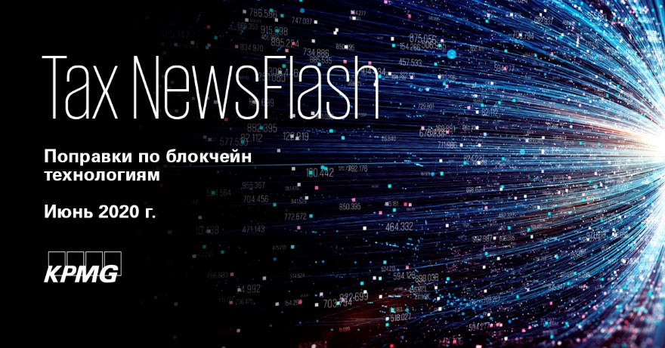
Интервью экспертов юридической практики KPMG для Kapital.kz/  Interview by experts of KPMG Legal Practice to Kapital.kz | Эксперты юридической практики KPMG в Казахстане и Центральной Азии в интервью Kapital.kz ответили на самые часто задаваемые вопросы компаний по осуществлению деятельности в Международном финансовом центре «Астана» с точки зрения корпоративного права. На вопросы отвечали партнер, руководитель практики Рашид Гайсин, и менеджеры Асель Мухамбекова и Халел Туганбаев. Читайте материал по ссылке ➡️ https://bit.ly/2Y1Tm1p.  Напоминаем, что 23 июня в 15:00 (время г. Нур-Султан) состоится вебинар KPMG, посвященный юридическим и налоговым особенностям деятельности в МФЦА. Регистрация открыта по ссылке ➡️ https://bit.ly/3efR7NX. | Experts of the Legal practice of KPMG in Kazakhstan and Central Asia, in their interview to Kapital.kz, answered the most frequent questions asked by companies regarding operation in the Astana International Financial Centre from a corporate law perspective. Rashid Gaissin, Head of Legal, and managers Assel Mukhambekova and Khalel Tuganbayev, Tax and Legal, answered the questions. To read the interview, follow the link ➡️ https://bit.ly/2Y1Tm1p.  We also remind you that on 23 June at 15:00 (Nur-Sultan time), KPMG will hold a webinar on special tax and legal aspects of operation in AIFC. To register, follow the link ➡️ https://bit.ly/3efR7NX | 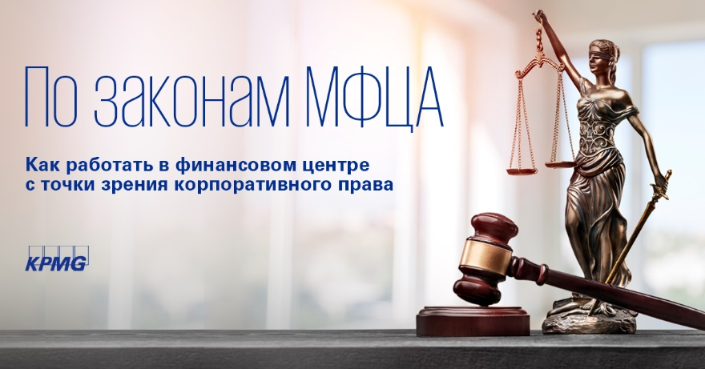
Статья Альмиры Шакиевой и Натальи Игошиной для kapital.kz  An article by Almira Shakiyeva and Natalya Igoshina for Kapital.kz | С января 2020 года ситуация с коронавирусом значительно повлияла на всю мировую экономику, что привело к уменьшению спроса на отдельные виды продукции и услуг, падению фондовых рынков, снижению цены на нефть, значительным колебаниям курсов валют, нарушению цепочек поставок. Все эти факторы отрицательно сказались на деятельности компаний разных отраслей. При подготовке промежуточной и годовой финансовой отчетности в 2020 году руководство компаний столкнется с определенными вызовами, когда необходимо будет проявить свой профессионализм, учесть и проанализировать всю имеющуюся информацию, оценить возможные варианты развития событий.  Более подробно о том, что необходимо учесть в подготовке финансовой отчетности в 2020 году читайте в публикации Альмиры Шакиевой и Натальи Игошиной.  Ссылка на публикацию https://bit.ly/2Bf1x1s | Since January 2020, the situation with coronavirus has had a significant effect on the global economy resulting in decrease in demand for certain types of products and services, stock market selloff, drop in oil prices, significant exchange rate volatility, supply chain disruptions. All these factors had an adverse impact on the operations of many companies in various industries.  Management of companies will face certain challenges preparing interim and annual financial statements in 2020, when they would need to demonstrate their expertise, consider and analyse all available information as well as assess scenarios that may follow.  Detailed information on what should be considered in preparing financial statements in 2020 is given in the publication by Almira Shakiyeva and Natalya Igoshina.  See link to the publication https://bit.ly/2Bf1x1s
KPMG Tax NewsFlash: Новый выпуск  KPMG Tax NewsFlash: New Issue | Друзья, читайте новый выпуск KPMG Tax NewsFlash!  Министерство юстиции утвердило новые правила апостилирования официальных документов, исходящих из органов юстиции и иных государственных органов. В настоящем выпуске News Flash мы хотели бы познакомить вас с основными положениями новых правил.  Бюллетень доступен по ссылке https://bit.ly/3fQdcTz | Dear readers, read the new issue of KPMG Tax NewsFlash.  The Ministry of Justice approved new rules for apostillation of official documents issued by the state authorities or notaries public. In this NewsFlash issue, we offer you an overview of the main provisions of the Rules. Please follow the link: https://bit.ly/2NmeXM6 | 